**Píldoras de automatización**

**Cómo interactuar con objetos Checkboxes**

**Situación**

A continuación se especifica una guía que tiene por objetivo dar indicaciones puntuales respecto a la interacción con objetos checkbox en la construcción de artefactos de automatización donde se puede presentar que se requiera seleccionar los checkbox de un formulario web.

Se tiene la siguiente URL: <http://the-internet.herokuapp.com/checkboxes>

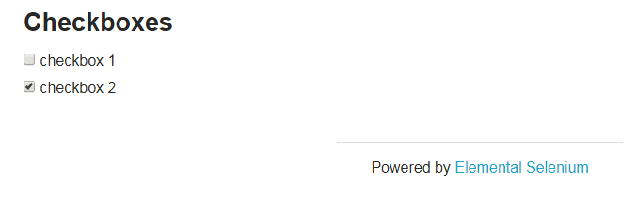

**Feature**

#Background: List of steps run before each of the scenarios

#""" (Doc Strings)

#| (Data Tables)

#@ (Tags/Labels): To group Scenarios

#<> (placeholder)

#""

## (Comments)

#Sample Feature Definition Template

@Regresion

Feature: Formulario con Checkboxes

El usuario debe poder seleccionar en el formulario las opciones:

sólo el check1 ó sólo el check2 ó el check1 y check2

@CasoExitoso1

Scenario: Diligenciamiento de todos los checkbox de forma exitosa en el formulario.

No se presenta ningun mensaje de validación.

Given Ingreso a la URL "http://the-internet.herokuapp.com/checkboxes" y clickeo todos los check

El mapeo de los objetos se hace teniendo en cuenta que los objetos check están contenidos en un formulario llamado checkboxes donde cada componente es llamado “input” y en caso de estar seleccionados pasaran a un estado “checked”

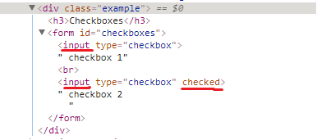

A continuación el código.

**Definition**

**package** choucair.investigacion.definition;

**import** choucair.investigacion.steps.CheckSteps;

**import** cucumber.api.java.en.Given;

**import** cucumber.api.java.en.Then;

**import** cucumber.api.java.en.When;

**import** net.thucydides.core.annotations.Steps;

**public** **class** CheckDefinition {

@Steps

CheckSteps checkeo;

@Given("^Ingreso a la URL \"([^\"]*)\" y clickeo todos los check$")

**public** **void** ingreso_a_la_URL_y_clickeo_todos_los_check(String arg1) {

checkeo.seleccionar_check();

}

**Steps**

**package** choucair.investigacion.steps;

**import** choucair.investigacion.pagesobjects.CheckPage;

**import** net.thucydides.core.annotations.Step;

**public** **class** CheckSteps {

CheckPage checkpage;

@Step

**public** **void** seleccionar_check() {

// a. Abrir el navegador con la URL establecida

checkpage.open();

// b. Seleccionar el checkbox requerido

String opcion = " checkbox 1";

checkpage.seleccionacheck(opcion);

}

}

**Page**

**package** choucair.investigacion.pagesobjects;

**import** java.util.List;

**import** org.openqa.selenium.By;

**import** org.openqa.selenium.WebElement;

**import** net.serenitybdd.core.annotations.findby.FindBy;

**import** net.serenitybdd.core.pages.PageObject;

**Import** net.thucydides.core.annotations.DefaultUrl;

@DefaultUrl("http://the-internet.herokuapp.com/checkboxes")

**public** **class** CheckPage **extends** PageObject {

@FindBy(id="checkboxes")

**public** WebElement formulario;

**public** **void** seleccionacheck(String opcion) {

List<WebElement> lchecks = formulario.findElements(By.*tagName*("input"));

**for** (**int** i=0; i<lchecks.size(); i++) {

// se valida si el elemento incluye checked, es decir, si está seleccionado el checkbox

**if** (lchecks.get(i).getAttribute("outerHTML").contains("checked")) {

System.***out***.println(lchecks.get(i).getText()+"Esta seleccionado");

}

**else** {

lchecks.get(i).click();

System.***out***.println(lchecks.get(i).getAttribute("outerHTML")+"Toco seleccionar");

}

}

}

}

**Runner**

**package** choucair.investigacion;

**import** cucumber.api.CucumberOptions;

**import** net.serenitybdd.cucumber.CucumberWithSerenity;

**import** org.junit.runner.RunWith;

@RunWith(CucumberWithSerenity.**class**)

//@CucumberOptions(features="src/test/resources/features/consult_dictionary/LookupADefinition.feature")

@CucumberOptions(features="src/test/resources/features/check.feature", tags = "@CasoExitoso1")

**public** **class** RunnerTags {

}